Бла бла бла \текств

Таблица 1 (какое-то название)

|  |  |
| --- | --- |
| 123123 | 2222 |
| 1232 | 4444 |

Ваыа

Выавыаы

Ываыа

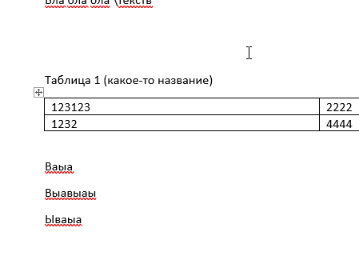

Рисунок 1 (тупое название)